**Схема расположения контейнерных площадок на территории Красногородского муниципального округа (р. п. Красногородск)**

Приложение 2 к постановлению Администрации Красногородского муниципального округа от 20.02.2025№ 101

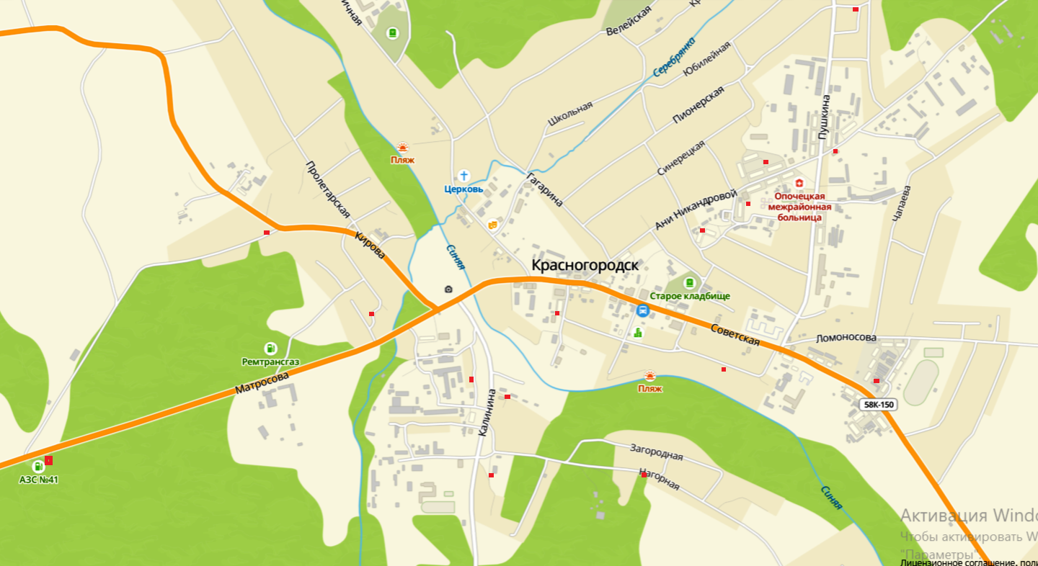

**Схема расположения контейнерных площадок на территории Красногородского муниципального округа (деревня Литвинка)**

